Районное первенство по СТРИТБОЛУ
7 апреля состоялось районное первенство по стритболу.
Команда юношей нашей школы 2006 года рождения и младше заняла
3 место.
Состав команды:
Злыденный Андрей – 6 класс
Воронцов Кирилл – 6 класс
Рубцов Виктор – 5 класс
Сараев Михаил – 5 класс
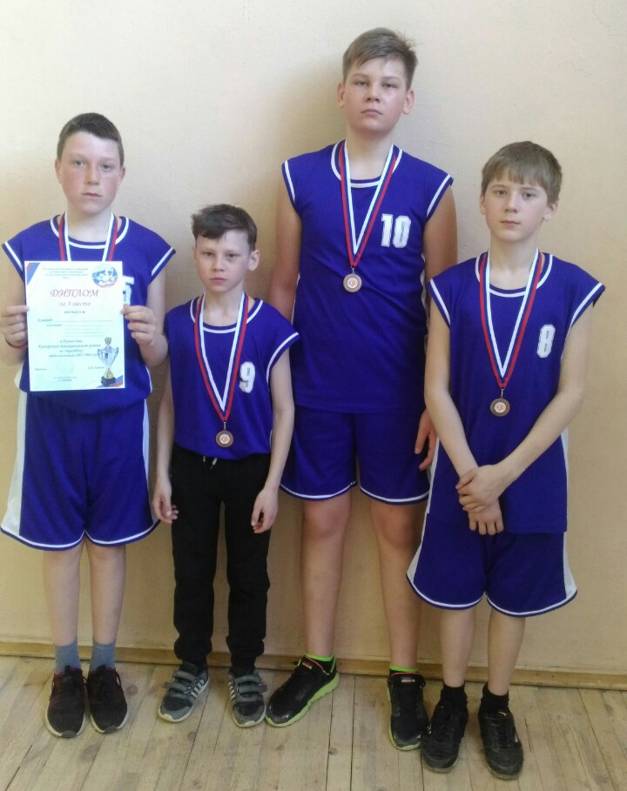
Команда юношей 2004 -2005 года рождения стала четвёртой.
Состав команды:
Сорокин Максим – 8 класс
Катаев Максим – 9 класс
Мальцев Иван – м/к класс
Петрунин Дмитрий – 7 класс.
ПОЗДРАВЛЯЕМ!!!

